TRIBUNAL SUPERIOR DEL DISTRITO JUDICIAL DE BOGOTA
SALA CIVIL
República de Colombia Rama Judicial

LA SECRETARIA DE LA SALA CIVIL DEL TRIBUNAL SUPERIOR EL DISTRITO
JUDICIAL DE BOGOTA D.C.
A VISA ACCION DE TUTELA
Que mediante providencia calendada VEINTIDOS (22) de FEBRERO de DOS MIL DIECIOCHO (2018) la H. Magistrada ADRIANA SAAVEDRA LOZADA, ADMITIO dentro la Acción de Tutela promovida por MARIA BERTHA CASTELLANOS DE REY contra JUZGADO 5 CIVIL DEL CIRCUITO DE EJECUCION DE SENTENCIAS Y OTRA, radicada con el No 11001220300020180047300,j?or lo tanto se pone en conocimiento A CUANTO TERCERO CON INTERESES CONSIDERE TENER DENTRO DEL PRESENTE ASUNTO .

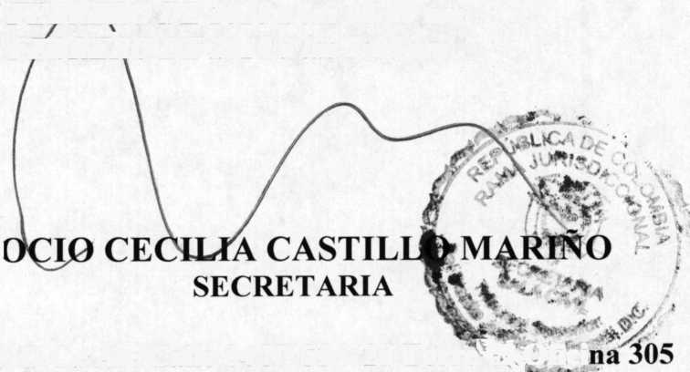
SE FIJA EL 23 DE FEBRERO DE 2018 a las 08:00 am VENCE: EL 23 DE FEBREkO DE 2018 a las 5:00 pm
Se fija el presente aviso en la cartelera física de la Sala civil del tribunal Superior del Distrito de Bogotá D.C, por el termino de un (1) día.
R'
tutelasciviltsbta@cendoj.ramajudicial.gov.co
Bogotá, D.C, Av. Calle 24 N° 53 - 28 Torre^Ofici Conmutador 4233390 Fax Ext. 8350, 8351
23/02/2018 09:10 a. m.

